**期末总复习**

**重难点突破卷2 会解决有关“ 之间”的问题**

一、我会填。(每题6分，共36分)

1．

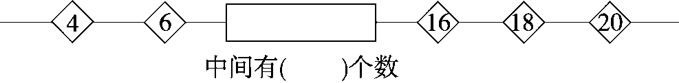

2．第11棵树和第19棵树之间有(　　)棵树。

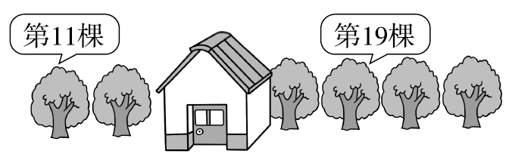

3．网购。

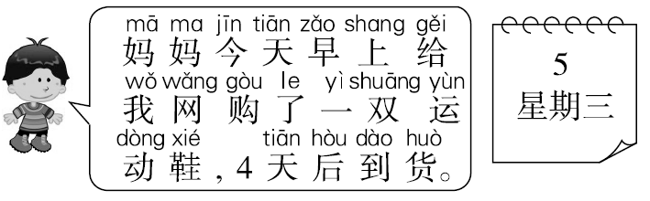星期(　　)收到运动鞋。

4．

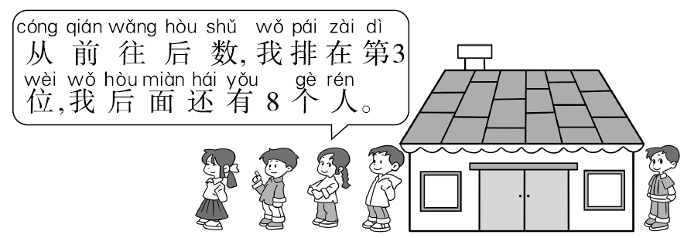一共有(　　)个人。

5．小峰和小宝之间有(　　)人。

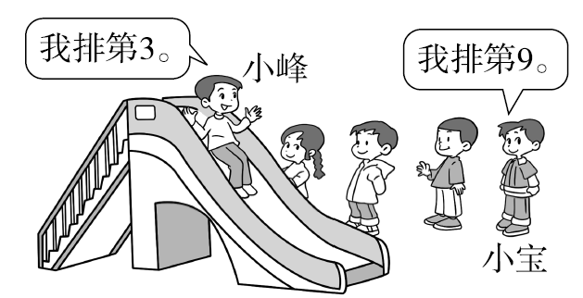

6．



妈妈的生日是(　　)月(　　)日，星期(　　)。

二、我会画图解决下面有趣的问题。(每题14分，共28分)

1．欢欢和笑笑之间有多少人?

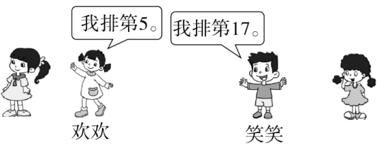

2．

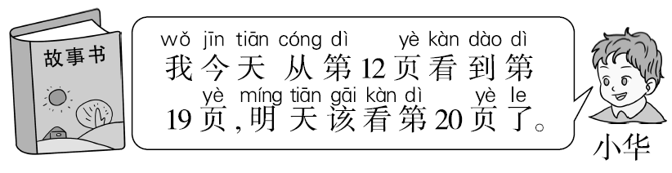

小华今天看了多少页？

三、用你喜欢的方法解决。(对比练习)(每题18分，共36分)

1．今天有雪，动物运动会要推迟4天举行，推迟后的动物运动会在几月几日举行？

2．小明星期几还书呢?

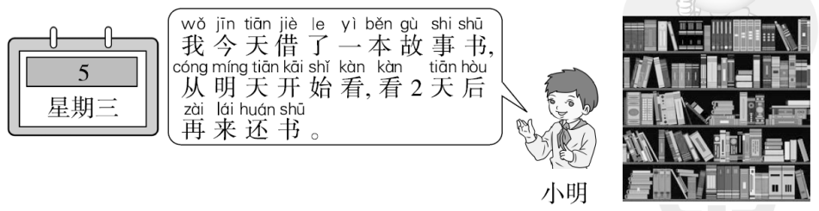

**答案**

一、1．4　[点拨] 两个两个地数。

2．7　3．日

4．11　[点拨] 列式为3＋8＝11(个)。

5．5　6．10　15　六

二、1．



欢欢和笑笑之间有11人。

2．



小华今天看了8页。

三、1．



推迟后的动物运动会在11月15日举行。

[点拨] 本来计划今天，可今天有雪，因此4天中包括今天。

2．



小明星期六还书。

[点拨] “从明天开始看”，说明不包括今天。